«Взаимодействие педагогов с родителями, путь к успеху образовательного процесса»
Калашникова О.А.
Все мы знаем, как важно найти эффективные пути взаимодействия с родителями учащихся наших творческих объединений, привлечь семью на свою сторону в плане единого подхода в воспитании детей.
Какие цели работы с родителями мы пытаемся достичь?
- Создание условий для благоприятного климата взаимодействия с родителями
- Установление доверительных отношений с родителями
- Вовлечение семьи в единое образовательное пространство
Для достижения последней цели (то есть вовлечение семьи в единое образовательное пространство) в марте 2018г. была проведена диагностика «Удовлетворенность родителей образованием», в которой приняло участие 157 родителей учащихся то: «Радиоэлектроника и робототехника», вокальные группы «Звонкие голоса», «Задоринки», «Бадминтон», «Школа Карандаша и Самоделкина», «Волшебство своими руками», «Настольный теннис», «Дебют», «Фантазеры», «Занимательные английский», «Художественное чтение», «Непоседы», СПП «АБВГДейка», «Феникс», «Забава», ГРР «Родничок», «Элегия», «Академия детства», театральная студия. В основном это родители, которые ждут своих детей в холле, то есть родители дошкольников и младших школьников.
Результаты проведенной диагностики свидетельствуют о том, что родителям нравится Центр «Созвездие», в котором обучаются дети,
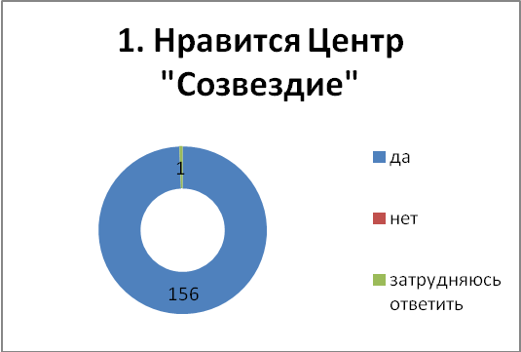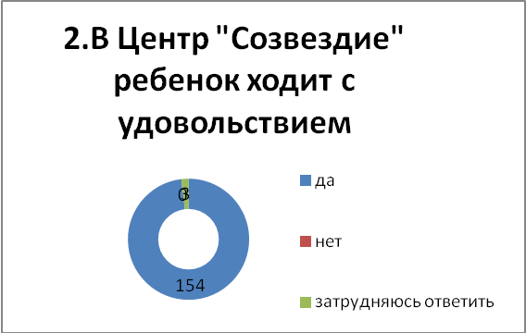
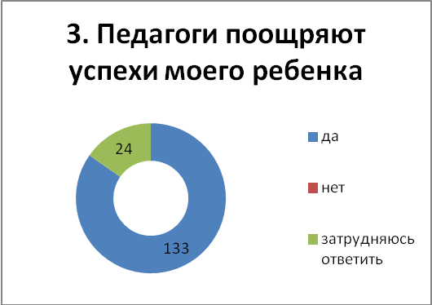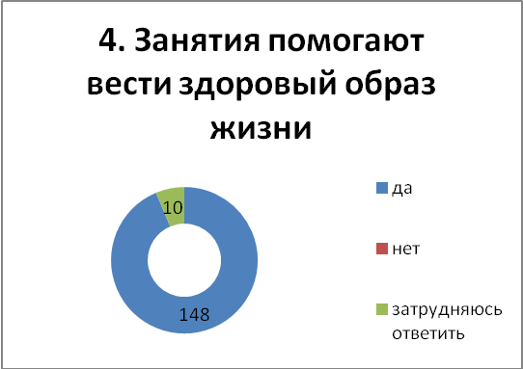
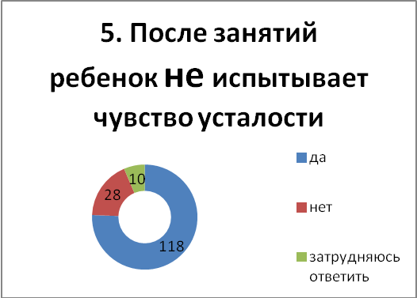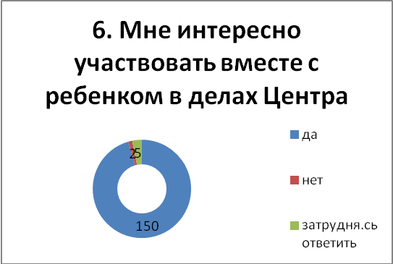
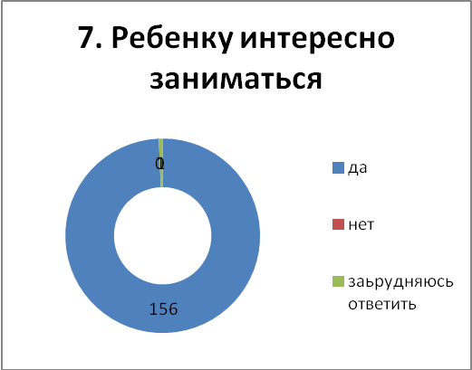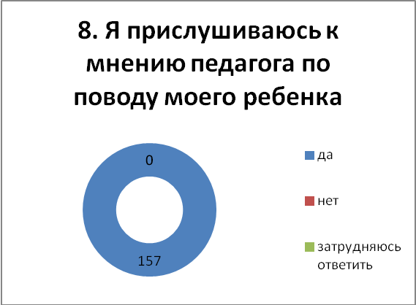
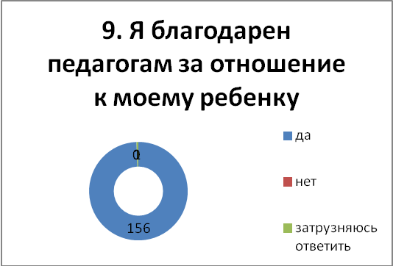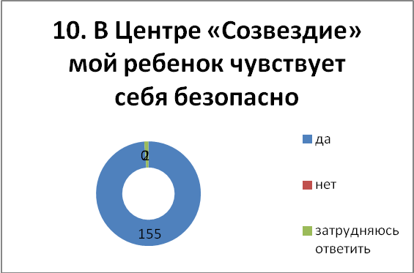
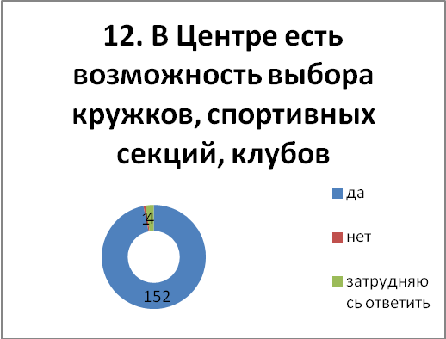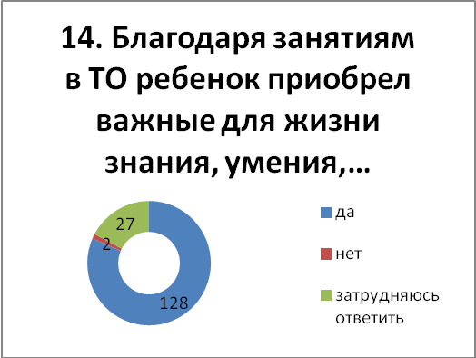
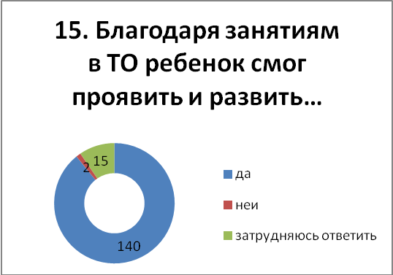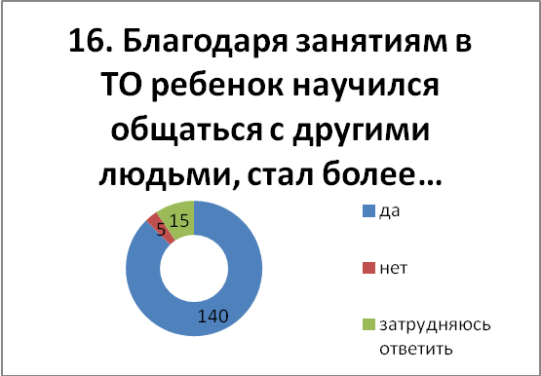
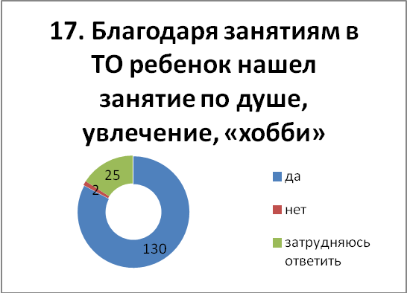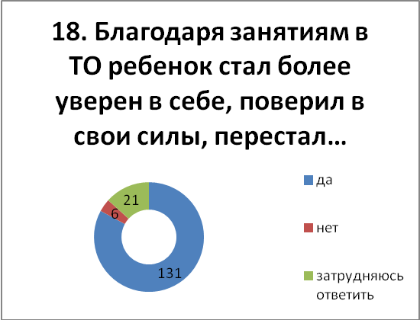
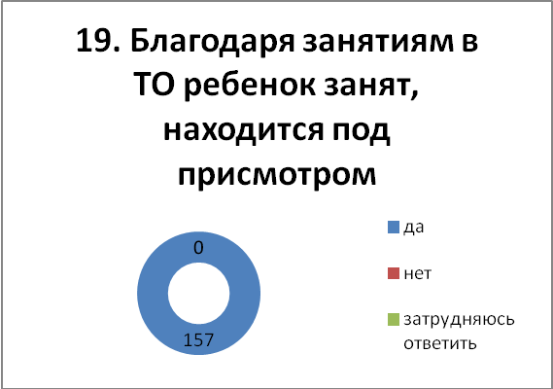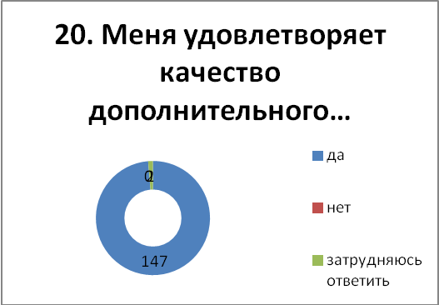
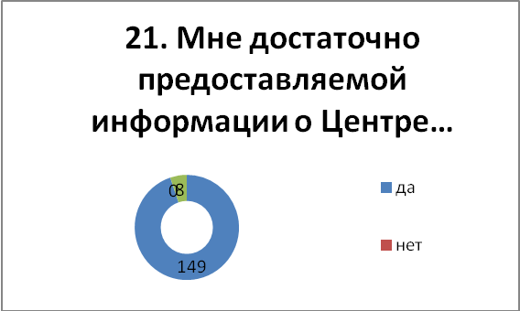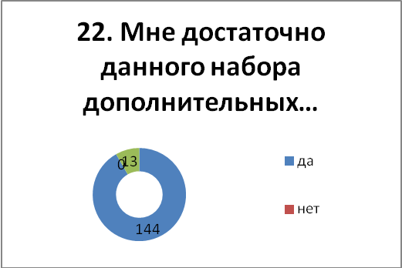

Результаты диагностики свидетельствуют о том, что родители с удовольствием приводят своих детей в Центр «Созвездие», с интересом участвуют вместе с ребенком в делах Центра и прислушиваются к вашему мнению по поводу своего ребенка.
Сейчас проведем упражнение, которое поможет нам в создании благоприятного климата взаимодействия с родителями (1 цель).
- Упражнение «Претензии»
Разделитесь на две группы, одна группа будет родителями (войдите в роль), другая группа – педагогами. Вам надо написать, а потом высказать все претензии друг к другу. Конструктивно ответьте друг другу на высказанные претензии. Найдите такие доводы, которые смогут убедить ваших оппонентов.
Основы построения беседы с «Трудными родителями»:
Кто такие «трудные» родители?
- Агрессивные, конфликтные, демонстрирующие наступательную позицию, они стремятся оправдать собственное невмешательство, родительское бессилие в воспитании своего ребенка: «Это ваша обязанность»
- Родители в позиции растерянности и беспомощности, которые постоянно жалуются педагогу, просят о помощи: «Ребенок нас не слушает, мы не знаем, что делать»
Как вести себя в случае с «агрессивным» родителем, нужно стараться выслушать, молча, оставаться спокойной, уверенной в себе, не теряя вежливой доброжелательности.
Упражнение «Руки»
Соедините ладони рук на уровне груди, а затем надавить правой ладонью на левую.
По опыту проведения этого упражнения известно, что левая рука бессознательно начинает оказывать сопротивление. Так же получается и в общении - в ответ на нажим мы подсознательно начинаем сопротивляться, то есть любая директива рождает отпор. Если педагог настроен недружелюбно, это ощутимо и родителями неосознанно принимаются меры защиты

В случае с «жалующимся» родителем, спокойно киваем собеседнику головой, вставляем нейтральные фразы: «Я вас слушаю», «Я вас понимаю…».
Используйте прием присоединения, т.е. найди общее «Я». Как можно реже употребляйте местоимение «Вы…» (Вы сделайте то-то, вы должны это!…) Чаще говорите «Мы»: «Мы заинтересованы, чтобы наши дети были здоровы, умели…, знали...!», «Наши дети…», Нас объединяет общее дело…»

Соблюдение данных рекомендаций приведет к эффективному взаимодействию с родителями и как следствие, к успеху в образовательном процессе.

